安全科学与应急管理学院召开机关工作作风建设会
时间：2019-04-15
2019年4月11日安全科学与应急管理学院召开机关工作作风建设会，副院长刘丹、组织员丁萍及学院机关工作人员与会，会议由院党委书记胡习文主持。
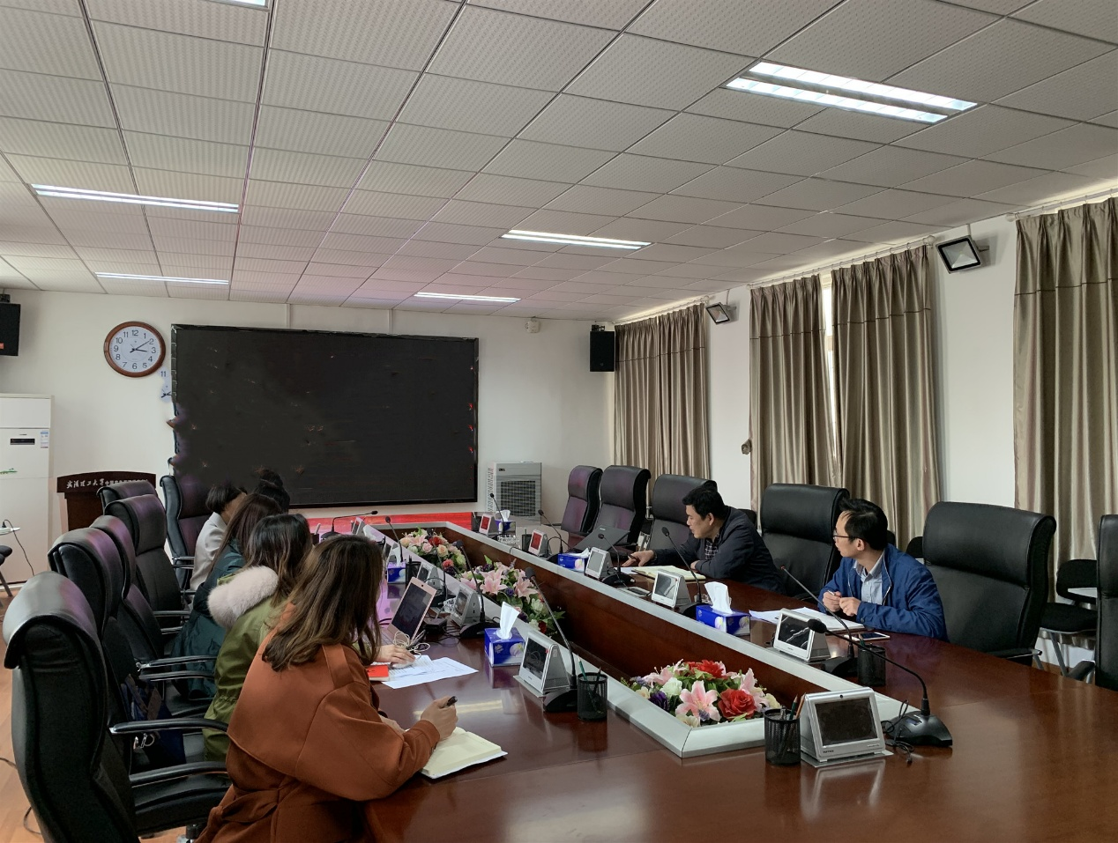
会议研讨了学院机关作风建设内控管理办法制定情况，为推进学院机关作风建设，使学院机关管理工作制度化、规范化、科学化，学院各内设机构负责人结合工作实际从明确行为准则，强化工作纪律；维护办公环境，树立良好形象；完善工作制度，增强服务效能；工作目标和检查考核等方面提了很多很好的意见。
会议就今年学院机关工作作风建设“示范科室”和“示范岗”等具体工作进行了安排和布置。
会议最后，院党委书记胡习文就学院机关作风建设提出了具体要求，胡书记指出目前学院机关工作存在的问题，要求学院机关人员加强学习、强化服务意识，培养好的工作作风，强化组织领导和责任落实等方面统一思想，狠抓落实，以服务师生为理念，实行首问负责制，优化办事流程。在服务学院中心工作、服务学院大局中找准定位，特别指出目前学院建设初期，存在很多困难，机关工作人员要带头克服，不能降低服务师生的标准，要求学院机关工作人员树立大境界，以大境界助力学院事业大发展。

